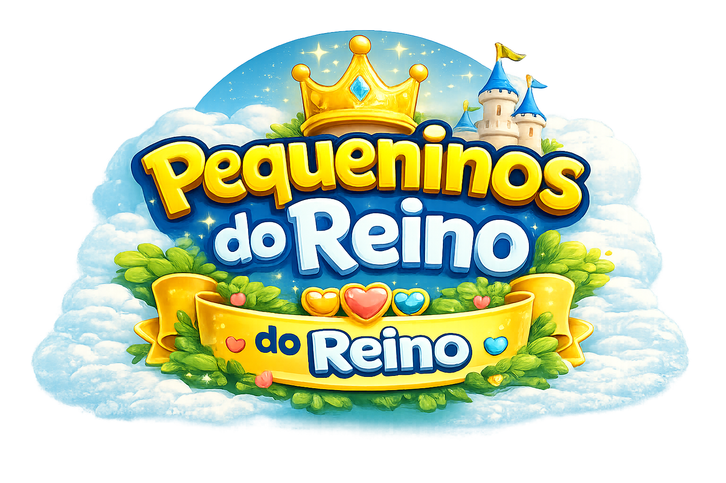
PEQUENINOS DO REINO
Briefing Mestre do Canal
Documento-base para continuidade criativa, produção e contexto em IA

Regra principal: tratar Pequeninos do Reino como um universo de animação infantil cristã recorrente — não como uma coleção de vídeos isolados.

1. Visão geral do projeto
Pequeninos do Reino é um projeto de animação infantil cristã ambientado em um universo fictício chamado Reino Feliz.
O objetivo do canal é ensinar princípios cristãos para crianças através de aventuras, amizade, humor, descobertas, pequenas situações do cotidiano e histórias com começo, conflito, desenvolvimento e resolução.
O canal não deve parecer uma aula bíblica animada. A prioridade é fazer a criança assistir primeiro porque a história é interessante, divertida e bonita. A mensagem cristã deve surgir naturalmente dentro da aventura.
Pequenos na idade. Gigantes no propósito.
O universo deve transmitir:
- fé
- amizade
- coragem
- propósito
- oração
- confiança em Deus
- Palavra de Deus
- bondade
- esperança
- crescimento espiritual

2. Identidade do canal
Nome oficial: Pequeninos do Reino.
Universo: Reino Feliz.
Estilo visual: Premium cinematic stylized 3D family animation.
Referência geral:
- animação infantil cinematográfica;
- personagens muito expressivos;
- formas amigáveis e arredondadas;
- cores vivas;
- iluminação quente;
- atmosfera de conto de fadas;
- Reino bonito e acolhedor;
- visual sofisticado o suficiente para parecer uma animação profissional.
Evitar:
- fotorealismo;
- anime;
- visual sombrio;
- terror;
- excesso de 'cara de IA';
- poses estáticas;
- movimentos estranhos;
- personagens mudando de aparência entre cenas.

3. Personagens principais

Davi
- Menino humano e co-protagonista. Davi não é o único protagonista; divide o protagonismo igualmente com Rafaella.
- Personalidade: curioso, aventureiro, energético, impulsivo às vezes, engraçado, corajoso e espontâneo.
- Visual oficial: cabelo castanho cacheado, olhos castanhos, túnica azul royal, detalhes dourados, capa dourada, cinto e botas.
- Voz: menino brasileiro, infantil, natural, carismática e sem exagero infantil.

Rafaella
- Menina humana e co-protagonista com a mesma importância narrativa de Davi.
- Personalidade: inteligente, observadora, curiosa, carinhosa, espirituosa, corajosa, estratégica e divertida.
- Não deve ser apenas 'a menina inteligente que explica tudo'. Ela precisa brincar, correr, errar, descobrir, reagir e rir.
- Visual oficial: cabelo castanho claro, levemente ondulado, vestido royal rosa/magenta, detalhes dourados e tiara dourada.
- Voz: menina brasileira, infantil, doce, natural, confiante e expressiva.

Theo
- Filhote de leão dourado com juba marrom, manto/capa azul royal e detalhes dourados.
- Personalidade: corajoso, paciente, amigo, sábio sem parecer adulto e levemente brincalhão.
- Regra anatômica absoluta: Theo é quadrúpede e deve ter exatamente 4 patas. Nunca gerar braços humanos, mãos, 5/6 patas, membros duplicados, postura humana ou andar em duas pernas.

Jasmin
- Cordeirinha branca com olhos verdes, laço rosa, joia em formato de coração e pequena capa rosa com detalhes dourados.
- Personalidade: delicada, alegre, curiosa, sensível e amigável.
- Regra anatômica: quadrúpede, sempre exatamente 4 patas.

Gael
- Filhote de urso marrom médio. Roupa oficial VERDE com detalhes dourados e grande símbolo de coroa dourada. Nunca colocar roupa vermelha.
- Personalidade: curioso, inocente, engraçado, sincero, um pouco literal e muito amigável.
- Regra anatômica crítica: quadrúpede, exatamente 4 patas. Todo prompt deve reforçar: exactly four legs; no extra limbs; no duplicated legs; no human arms; no hands; no human posture; quadruped only.

Pipo
- Pequeno pássaro azul vivo, olhos grandes castanhos, bico laranja e pés laranja.
- Personalidade: rápido, curioso, engraçado, impulsivo, falante, levemente convencido e muito carismático.
- Pipo funciona muito bem como alívio cômico.

Analu
- Borboleta, não fada.
- Visual: corpo roxo/lavanda, olhos expressivos, asas coral/rosa, detalhes dourados, desenhos decorativos nas asas, flor rosa e pingente de coração.
- Deve parecer claramente uma borboleta; nunca transformar em humana ou fada.

Elias
- Homem adulto mentor, aparência aproximada de 45–60 anos, olhos acolhedores, cabelo castanho com grisalho sutil, barba bem cuidada, túnica azul profunda, detalhes marfim/dourados e manto royal claro.
- Função: mentor, conselheiro, professor e referência de sabedoria.
- Não é rei, mago ou feiticeiro.

Lumi
- Presença simbólica e poética ligada ao Espírito Santo; não é representação literal de Deus ou do Espírito Santo.
- Representa paz, direção, consolo, presença de Deus, ajuda e lembrança de que Deus está perto.
- Visual: pequena presença luminosa/energia suave; não humana, não animal, não fada, não anjo e não fantasma comum.
- Pode falar com voz feminina, suave, serena e acolhedora.
- Nunca deve dizer 'Eu sou o Espírito Santo'. Sua função deve ser compreendida por frases relacionadas a paz, direção, consolo e presença de Deus.

4. Cenários oficiais do Reino
Jardim da Criação é a base visual do Reino.
Todos os outros ambientes devem parecer pertencer ao mesmo universo. Elementos recorrentes:
- castelo ao fundo quando apropriado;
- arquitetura clara;
- telhados azul/roxo royal;
- detalhes dourados;
- bancos semelhantes;
- luminárias royal;
- caminhos claros de pedra;
- vegetação arredondada;
- flores coloridas;
- iluminação dourada;
- atmosfera acolhedora.
Cenários já desenvolvidos:
- Jardim da Criação — cenário-base do universo;
- Rio da Vida;
- Praça do Louvor;
- Biblioteca da Fé — exterior;
- Biblioteca da Fé — interior, retangular e em dois níveis;
- Escola da Sabedoria — exterior;
- Escola da Sabedoria — interior;
- Entrada do Reino;
- Salão do Trono — exterior/pátio;
- Mirante do Reino.
Cenários ainda úteis para expansão: Caminho Real, Ponte do Reino, interior do Salão do Trono e outros espaços do Castelo.

5. Formatos de produção
- Shorts/Reels/TikTok: 9:16 vertical.
- Episódios principais: 16:9 horizontal.

6. Regra de áudio
Nos vídeos gerados por IA, não gerar trilha sonora. Gerar apenas diálogo, ambiente, passos, água, vento, pássaros, objetos, pequenos efeitos mágicos e sons de movimento.
Na edição, adicionar UMA trilha sonora contínua atravessando o vídeo inteiro. Isso melhora a continuidade entre os clipes.

7. Diálogos
Todos os diálogos devem ser em português do Brasil.
Evitar frases excessivamente formais, linguagem adulta, sermões, diálogo robótico e personagens falando como narradores.
Priorizar interrupções naturais, humor, perguntas, respostas curtas, reação antes da resposta, pausas naturais e personagens conversando enquanto fazem alguma coisa.

8. Speaker lock
Modelos de vídeo já trocaram falas entre personagens. Por isso, sempre usar instruções explícitas de speaker lock.
- Cada personagem fala SOMENTE suas próprias frases.
- Quando um personagem fala, os demais permanecem em silêncio e com a boca fechada.
- Nunca falar simultaneamente, salvo quando o roteiro pedir expressamente.
- Nunca improvisar ou adicionar falas extras.
- Se a cena tiver diálogo demais, dividir em dois takes.

9. Regra de continuidade
Uma das maiores dificuldades é evitar a sensação de 'vários vídeos de IA colados'.
- entregar o roteiro completo ao modelo antes de gerar;
- usar MASTER PROMPTS;
- explicar todos os takes juntos;
- gerar um take por vez depois da análise completa;
- fazer o final de um take preparar o início do seguinte;
- terminar cenas em movimento sempre que possível;
- iniciar a próxima cena no mesmo movimento;
- não reiniciar a ação.

10. Edição
Prioridade: menos cara de IA possível.
- cortes em movimento;
- cortes secos quando a ação continua;
- dissolves muito curtos somente quando muda de local;
- sound bridges;
- áudio do próximo cenário começando ligeiramente antes da imagem;
- trilha contínua;
- ducking durante falas;
- pequenas correções de contraste;
- leve redução do aspecto plástico;
- evitar transições chamativas.
Exemplo: Biblioteca → Rio. Começar o som de água antes do corte visual para o Rio.

11. Estrutura ideal dos Shorts
GANCHO → AÇÃO → PROBLEMA → INTERAÇÃO → DESCOBERTA → MENSAGEM → HUMOR OU AÇÃO FINAL
Evitar a fórmula: personagem triste → conversa → lição → sorriso.
Preferir: algo acontece; os personagens precisam agir; conversam; existe pequena tensão; descobrem algo; a verdade cristã aparece; termina com humor ou movimento.

12. Shorts produzidos / desenvolvidos

Short 01 — A Semente da Fé
Davi + Rafaella. Tema: a fé pode começar pequena e crescer quando confiamos em Deus.

Short 02 — Quando o Medo Aparece
Davi + Theo + Pipo. Tema: coragem não é ausência de medo. Frase principal: “Coragem não é não sentir medo… é lembrar que Deus está com a gente.”

Short 03 — Gael + Lumi
Cenário: Rio da Vida. Tema: solidão / presença de Deus. Gael acredita estar sozinho. Lumi aparece. Mensagem: mesmo no silêncio, Deus continua perto. Diálogo-chave: Gael: “Quem é você?” Lumi: “Pode me chamar de Lumi. Quando seu coração precisa de paz, direção ou consolo, eu venho lembrar que Deus está perto.” Gael: “Então eu não estou sozinho?” Lumi: “Nunca.”

Short 04 — O Mapa que Apareceu do Nada
Davi + Rafaella + Lumi. Um dos melhores resultados até agora. Funcionou porque teve aventura, mistério, vários ambientes, continuidade e objetivo claro. Davi e Rafaella encontram um mapa misterioso, seguem pistas e descobrem que, quando não sabemos para onde ir, podemos pedir direção a Deus. Esse Short mostrou que MASTER PROMPT completo com vários takes juntos funciona melhor.

Short 05 — A Pedra Pesada
Davi + Theo. Tema: pedir ajuda não é fraqueza. Davi tenta mover uma pedra sozinho. Final: Davi: “Sozinho eu não consegui…” Theo: “E tudo bem. Pedir ajuda também é coragem.” Davi: “E quando ninguém puder ajudar?” Theo: “Deus sempre pode ouvir você.” Mensagem final: “Você não precisa fazer tudo sozinho.”

Short 06 — O Livro que Não Parava de Brilhar
Rafaella + Gael + Pipo. Cenário: Biblioteca da Fé. Tema: a Palavra de Deus ilumina nosso caminho. Base: Salmo 119:105. Uma luz dourada aparece entre as estantes; eles descobrem que vem de um livro. Humor: Gael: “Mas… um livro não é uma lanterna.” Pipo: “Ainda bem. Ia ser difícil carregar.” Final cômico: Pipo diz que não estava perdido, estava explorando; Rafaella responde: “Vamos, explorador.”

13. Nova experiência com Magnific
Estamos testando o Magnific para geração de vídeo.
Estratégia atual:
- gerar uma imagem-base consistente;
- usar essa imagem como Start Frame;
- animar no Magnific;
- preservar personagens através da imagem.
Foi criada uma imagem-base do Short do Livro com Rafaella, Gael, Pipo, Biblioteca da Fé e luz dourada. A imagem ficou muito boa e foi considerada aprovada para teste.
Objetivo da comparação Flow x Magnific:
- consistência
- movimento
- diálogo
- continuidade
- preservação dos personagens
- aparência menos artificial

14. CTAs com personagens
Foi decidido criar uma biblioteca reutilizável de vídeos de CTA. Eles devem parecer parte do universo, não propaganda.

Davi
“Ei! Gostou da nossa aventura? Então deixa o like e se inscreve pra não perder a próxima!” / “Nossa aventura ainda não acabou! Se inscreve e vem com a gente na próxima!”

Rafaella
“Se essa mensagem tocou o seu coração, deixa o seu like e envia pra um amigo que também precisa ouvir isso.” / “E você? O que aprendeu com essa história? Conta pra gente nos comentários!”

Theo
“Conhece alguém que precisava ouvir isso hoje? Então envia esse vídeo pra ele.”

Gael
“Se essa história deixou seu coração feliz, deixa um coração pra gente!”
Objetivo: alternar CTA por vídeo. Não usar sempre “curta, compartilhe, comente e se inscreva”.

15. Episódios longos — 16:9
O canal também começou o desenvolvimento da série principal em 16:9.
Objetivo: Shorts = histórias rápidas; YouTube 16:9 = episódios oficiais da série.
Formato inicial desejado: 2 a 4 minutos.

16. Episódio 01 — Bem-vindos ao Reino
Objetivo: apresentar Davi, Rafaella e o Reino Feliz.
Davi e Rafaella chegam à Entrada do Reino e encontram um pergaminho com a mensagem: “Todo grande chamado começa com um primeiro passo. Encontre o lugar de onde todo o Reino pode ser visto.”
Eles atravessam Entrada do Reino, Praça, Jardim, Biblioteca, Rio, caminhos e Mirante. No Mirante entendem que a mensagem não era apenas sobre encontrar um lugar, mas sobre começar.
Todo grande chamado começa com um primeiro passo.
O EP01 foi produzido, mas o resultado final NÃO foi considerado satisfatório. Faltou algo na narrativa/produção e ainda ficou com sensação de vídeos de IA concatenados. Decisão: revisar posteriormente. Não considerar como final aprovado.

17. Plano dos primeiros episódios

EP01 — Bem-vindos ao Reino
Davi + Rafaella + apresentação do Reino.

EP02 — Novos Amigos
Apresentar Theo, Jasmin, Gael, Pipo e Analu através de situações e ações que revelem personalidade — nunca por apresentações artificiais do tipo “Oi, eu sou...”.

EP03 — Quem é Elias?
Apresentar Elias como mentor, possivelmente na Biblioteca da Fé ou Escola da Sabedoria.

EP04 — Lumi
Apresentar Lumi com mais profundidade: paz, direção, consolo e presença de Deus.

18. Princípios criativos importantes
Evitar a fórmula repetitiva: problema → personagem explica versículo → todos sorriem → logo.
A série precisa parecer um mundo vivo.
- personagens conversam entre si;
- têm brincadeiras internas;
- erram;
- correm;
- se distraem;
- interrompem;
- reagem;
- desenvolvem personalidade.
Pipo é ótimo para quebrar momentos muito sérios. Gael funciona bem como personagem literal e inocente. Rafaella pode conduzir descobertas sem sempre virar professora. Davi pode gerar situações através da impulsividade. Theo pode trazer sabedoria de maneira leve.

19. Tom teológico
Cristianismo deve estar presente de maneira clara, mas infantil e saudável.
- Deus está perto;
- podemos falar com Deus;
- Deus nos guia;
- Palavra de Deus;
- oração;
- fé;
- coragem;
- confiança;
- amor;
- amizade;
- propósito.
Evitar culpa, medo religioso, pressão, ameaça, linguagem pesada e representação literal exagerada do sobrenatural.

20. Publicação
Canais ativos:
- YouTube: @pequeninosdoreinoofc
- Instagram: @pequeninosdoreinoofc
- TikTok: @pequeninosdoreinoofc
Estratégia: publicar Shorts / Reels / TikTok. O gancho de capa deve criar curiosidade; evitar revelar a moral logo na capa.
Exemplo: “O que tinha dentro da garrafinha?” funciona melhor como capa do que “Deus mostra o caminho”.

21. Princípio de gancho
Os primeiros 1–2 segundos são críticos.
Nunca começar com cenário vazio, caminhada longa ou personagem olhando para a câmera sem ação.
Começar com objeto aparecendo, personagem correndo, personagem tentando algo, pergunta, barulho, algo estranho ou descoberta.
- “Cadê todo mundo?”
- “Ali! Brilhou de novo!”
- “Davi, olha!”
- “Corre!”

22. Objetivo atual
Transformar Pequeninos do Reino em uma série infantil cristã com aparência profissional, continuidade forte e o mínimo possível de aparência de conteúdo gerado por IA.
Prioridades:
- consistência visual;
- diálogos naturais;
- personalidade;
- continuidade;
- ritmo;
- histórias interessantes;
- mensagem cristã natural;
- qualidade de edição;
- construção do universo;
- crescimento do canal.

23. Regra de ouro para novas histórias
Se tirarmos a mensagem cristã, essa história ainda seria interessante para uma criança?
Se a resposta for NÃO, a história precisa ser melhorada. A mensagem cristã deve elevar uma boa história; ela não deve substituir a história.

24. Padrão ideal de Master Prompt
Para novas histórias, primeiro entregar ao modelo:
- título;
- objetivo;
- personagens;
- personalidade;
- cenário;
- regras de áudio;
- regras de diálogo;
- speaker lock;
- continuidade;
- roteiro completo;
- todos os takes;
- estado inicial e final de cada take;
- direção de câmera;
- regras anatômicas.
Depois, pedir ao modelo para analisar todo o roteiro. Então gerar 1 take por vez. Esse método tem produzido resultados melhores do que prompts isolados.

25. Diretriz principal para continuidade do projeto
Não tratar Pequeninos do Reino como uma coleção de vídeos cristãos isolados.
Tratar como UM UNIVERSO DE ANIMAÇÃO INFANTIL COM PERSONAGENS RECORRENTES, LUGARES RECORRENTES, PERSONALIDADES, HUMOR, CONTINUIDADE E HISTÓRIAS CRISTÃS.
Cada novo vídeo deve contribuir para que a criança:
- reconheça os personagens;
- tenha favoritos;
- entenda suas personalidades;
- reconheça os lugares;
- queira voltar ao Reino;
- queira descobrir a próxima aventura.
A meta não é apenas transmitir uma mensagem.
A meta é fazer a criança querer dizer: “Quero ver mais Pequeninos do Reino.”

